Questions et Solutions - Requêtes SQL
1) Table categories – 5 enregistrements supplémentaires
INSERT INTO categories (id_categorie, nom_categorie, description) VALUES
(5, 'Cabriolet', 'Voitures décapotables pour conduite loisir'),
(6, '4x4', 'Véhicules tout-terrain'),
(7, 'Break', 'Voitures familiales spacieuses'),
(8, 'Sport', 'Voitures puissantes et rapides'),
(9, 'Électrique', 'Véhicules 100% électriques');

2) Table clients – 5 enregistrements supplémentaires
INSERT INTO clients (id_client, nom, prenom, telephone, email, adresse) VALUES
(5, 'Lefevre', 'Claire', '0611458799', 'claire.lefevre@example.com', '50 rue du Centre, Toulouse'),
(6, 'Roux', 'Antoine', '0677889911', 'antoine.roux@example.com', '8 impasse Soleil, Bordeaux'),
(7, 'Fontaine', 'Laura', '0644221133', 'laura.fontaine@example.com', '21 allée Verte, Nantes'),
(8, 'Garnier', 'Thomas', '0622334455', 'thomas.garnier@example.com', '3 rue du Port, Nice'),
(9, 'Chevalier', 'Emma', '0655443322', 'emma.chevalier@example.com', '17 avenue Sud, Strasbourg');

3) Table employes – 5 enregistrements supplémentaires
INSERT INTO employes (id_employe, nom, prenom, poste, salaire) VALUES
(5, 'Girard', 'Nina', 'Agent de location', 1800),
(6, 'Benoit', 'Marc', 'Commercial', 2000),
(7, 'Baron', 'Elise', 'Responsable parc auto', 2400),
(8, 'Renaud', 'Pascal', 'Agent de nettoyage', 1600),
(9, 'Lambert', 'Julie', 'Assistante administrative', 1850);

4) Table voitures – 5 enregistrements supplémentaires
INSERT INTO voitures (id_voiture, immatriculation, marque, modele, annee, prix_jour, id_categorie) VALUES
(5, 'QR-654-ST', 'Audi', 'A3', 2022, 69.99, 3),
(6, 'UV-432-WX', 'Tesla', 'Model 3', 2023, 89.99, 9),
(7, 'YZ-876-AB', 'Ford', 'Kuga', 2021, 55.99, 6),
(8, 'CD-543-EF', 'Mercedes', 'Classe C', 2020, 99.99, 8),
(9, 'GH-210-IJ', 'Volkswagen', 'Golf SW', 2022, 49.99, 7);

5) Table locations – 5 enregistrements supplémentaires
INSERT INTO locations (id_location, date_debut, date_fin, montant_total, id_client, id_voiture, id_employe) VALUES
(5, '2025-04-10', '2025-04-12', 120.00, 5, 5, 5),
(6, '2025-05-01', '2025-05-03', 179.98, 6, 6, 6),
(7, '2025-05-15', '2025-05-16', 55.99, 7, 7, 7),
(8, '2025-06-02', '2025-06-05', 299.97, 8, 8, 8),
(9, '2025-06-10', '2025-06-13', 149.97, 9, 9, 9);

Questions et Solutions - Requêtes SQL (avec WHERE)

1) Afficher tous les clients dont le nom est 'Martin'
Solution :


2) Trouver les voitures dont le prix par jour est supérieur à 50€
Solution :
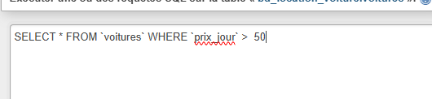

3) Afficher les voitures de la marque Renault


4) Afficher les clients habitant à Paris
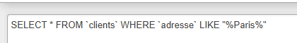

5) Trouver les locations dont le montant dépasse 50€
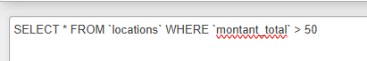

6) Trouver les employés ayant un salaire supérieur à 2000€
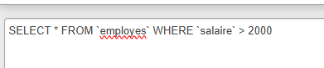

7) Trouver les voitures fabriquées après 2020
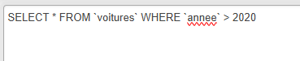

8) Trouver les locations effectuées par le client avec id 3
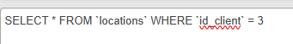

9) Trouver les locations gérées par l'employé avec id 2
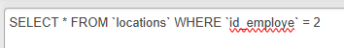

10) Afficher les voitures appartenant à la catégorie 'SUV'
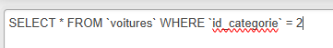

11) Afficher tous les clients


12) Trouver toutes les locations d'un client (id=1)
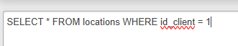

13) Nombre total de clients


14) Chiffre d'affaires total


15) Mises à jour
Modifier l’adresse du client numéro 1, par la ville Paris
16

17 Suppressions
Supprimer un client numéro 4
Supprimer la voiture n 3

